広島駅新幹線口から貸切バス駐車場まで

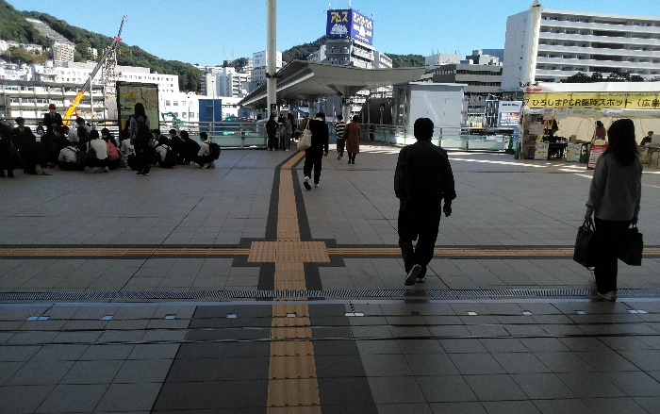
- 広島駅新幹線口改札出口 ② 広島駅新幹線口改札を左に曲がったところ
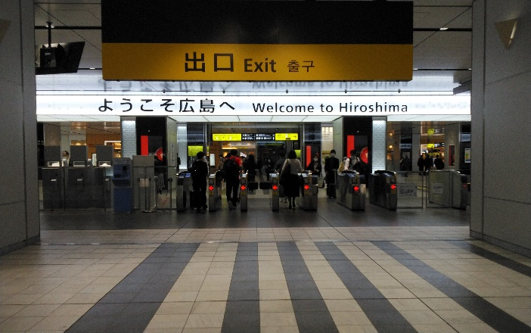

- 広島駅新幹線口から出て階段利用 ④ 広島駅新幹線口2階から見た駐車場
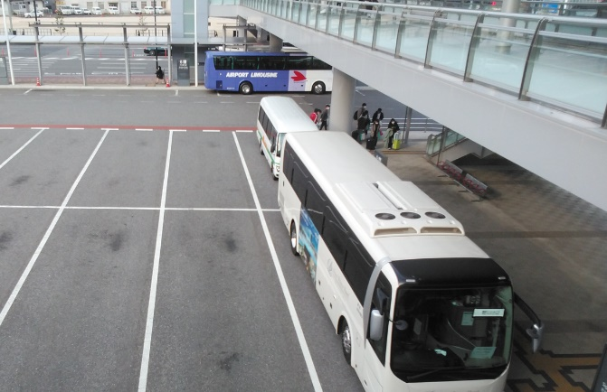
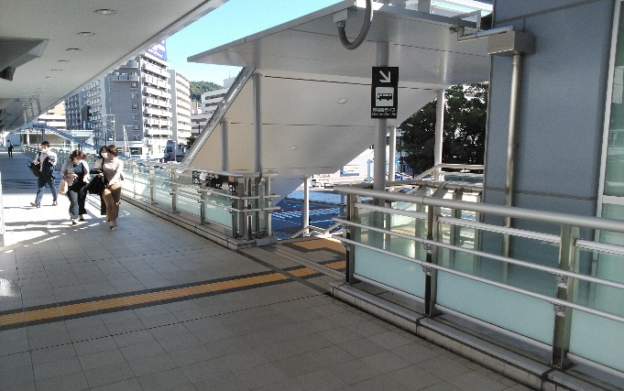

- 広島駅新幹線の出口です。改札を出て左に曲がってください。
- 左に曲がると広場があります。
- 広場をまっすぐに進むと右側に階段があります。
- 階段を降りると貸切バス駐車場があります。写真は2階から見た様子。

